«Затверджую»:
Директор Тячівської ЦБС
І.С.Ключкей
Звіт
про роботу бібліотеки-філії №12
с. Бедевля за 2019рік
І
Основні завдання та їх виконання
Сільська бібліотека була і залишається острівцем збереження національної культури, народних традицій, звичаїв, історії села . Воно є і територією духовних знань , помічником в освіті, професійному становленні , організації дозвілля.
Бібліотека здійснює широку соціокультурну діяльність , спільно з різними установами та організаціями , ініціює проведення заходів.
Сьогодні бібліотека не може похвалитися великим набором послуг для своїх користувачів. Але багато може вона зробити залучаючи владу , спонсорів, читачів бібліотеки та мешканців села .
Основними завданнями над якими працювала бібліотека протягом 2020 року були :
- Ефективне надання інформаційно бібліотечних послуг;
- Популяризація наявних видань шляхом оформлення книжкових виставок нових надходжень і співпраця з сільською радою;

ІІ
Основні показники

- .Кількість користувачів-
    - в т.ч. юнацтво-
    - в т.ч. діти-
- Кількість виданих документів-
    - в т.ч. юнацтву-
    - в т.ч. дітям-
- Кількість відвідувань-
  - в т.ч. юнацтвом-
  - в т.ч. дитяче-
- Середня читаність-
- .Середнє відвідування-
- Книгозабезпеченість
    - на жителя-
    - на користувача-
- .Обертаність бібліотечного фонду-
- Книговидача за мовами
    - Українською-
    - Російською-
- Кількість інформації
В т.ч. індивідуальної-
В т.ч. групової-

- Кількість виданих довідок
В т.ч усних-
В т.ч письмових-

ІІІ
Виробнича діяльність
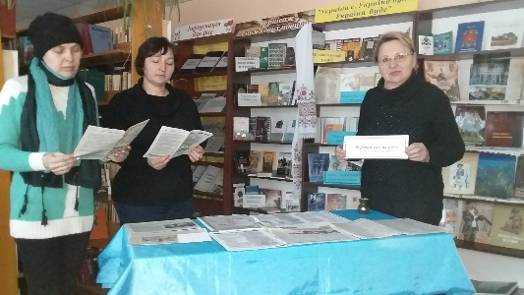
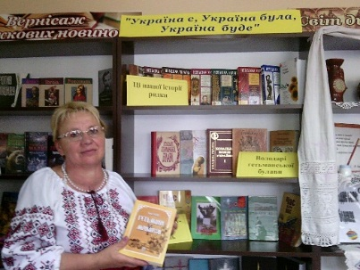
Бібліотека працює заради найкращого виконання головного обов’язку - якісного та оперативного обслуговування всіх категорій користувачів, забезпечення потреб їх в отриманні інформації. Бібліотека прагне створювати найкращі умови для користувачів : це і естетичне оформлення бібліотеки, проведення санітарних днів. Сьогодні бібліотека обслуговує користувачів , з них дошкільнята та учні 1-9 класів, юнацтво, дорослі. Основні категорії користувачів – це учні школи, студенти, вчителі, робітники, домогосподарки, пенсіонери, працівники державних установ.
Для людей літнього віку створено домашній абонемент « Ви не одні, з вами бібліотека», яких постійно обслуговую на дому. В лютому місяці 2019 року проведено звітування перед населенням «Бібліотека – інформаційний та культурний центр». Бібліотека приймала участь в акції « Подаруй українському воїну книгу», « Подаруй книгу бібліотеці». При записі користувачів знайомлю з Правилами користування бібліотекою та проводжу бесіди де і як обирати книгу.
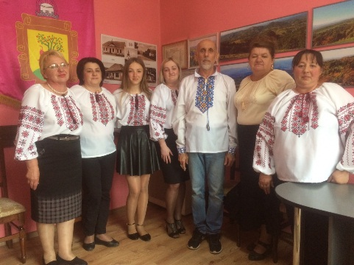
Постійна підтримка іміджу сільської бібліотеки - важливий напрямок роботи . Працюю над його покращенням через ЗМІ, надсилаючи статті про свою роботу. За рік я підготувала три таких публікацій у газеті «Дружба», а саме «Збережемо тепло души» , «Зробив свій вклад у справу перемоги», «СНІД – небезпечна хвороба», саме з газет люди старшого віку можуть дізнатися про послуги та діяльність бібліотеки , а також на веб сайті Бедевлянської сільської ради
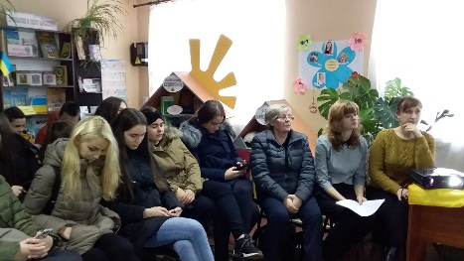
В роботі бібліотеки допомогу надає актив , який складається з 11 чоловік, з ним обговорюємо проведення масових заходів , та плани роботи . В соціологічному дослідженні на тему «Читати модно , читати престижно » взяли участь 21 користувач бібліотеки ,відповідали на 13 запитань . В анкеті опитування щодо обізнаності з питань ВІЛ/СНІДУ взяло участь 18 користувачів бібліотеки юнацького віку.

IV.
Творчі акції бібліотеки
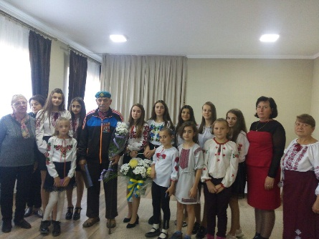
Найбільш ефективним щодо виховання культури читання та залучення користувачів до бібліотеки є масові заходи, які пробуджують інтерес до читання, підтримують бажання бути їх активними учасниками, виховують любов до книги як джерела знань. Протягом 2019 року проведено масових заходів , яке відвідало користувачів, організовано
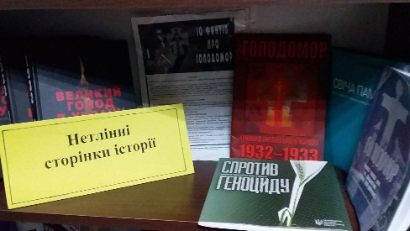
книжкових полиць.
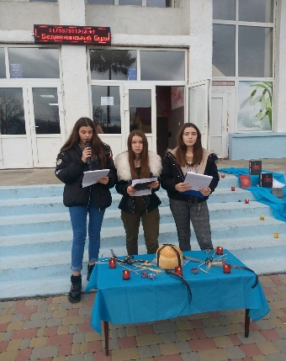
Бібліотека проводить змістовну масову роботу, не залишаючись осторонь подій, які пов′язані з історією нашої держави, з життям нашого краю. Невід′ємною частиною масової роботи в 2019 році були організація та проведення масових заходів приурочених відомим літературним діячам, визначним суспільно-політичним подіям, знаменним датам українського народу і держави, а саме :
«Була в їхньому житті весна» година вшанування була присвячена 30 річчю виведення військ з Афганістану, година поезії «Реквієм Небесній Сотні» була присвячена героям , що померли на Майдані, година - роздуми «Чорна спадщина Чорнобиля» зібрала користувачів та жителів села , щоб вшанувати учасників Чорнобильської трагедії, година – реквієм «»Чорна сповідь моєї країни» присвячена пам’яті жертвам голодомору проведена перед будинком культури , запаленням свічок.
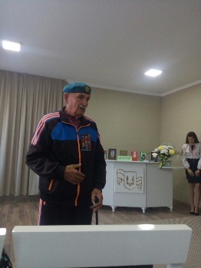
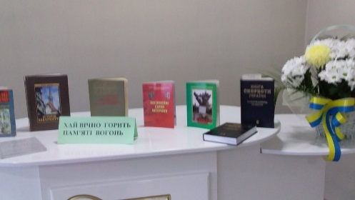
Літературно – музична година «О, мово моя , як спів солов’я» присвячена дню рідної мови, вихованню почуття патріотизму , любові до рідного краю. На годину пам’яті присвячену дню визволенні села «Устеляйте квітами дороги бійцям, що мир несли у наш край», було запрошено ветерана Маркуш В.М .

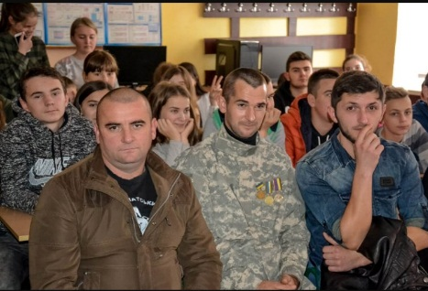
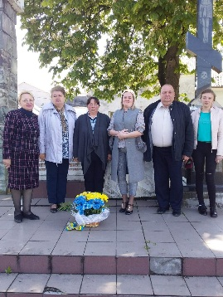
Разом зі школою проведено патріотичну годину до дня гідності та свободи «Героїв країна – моя Україна На яку було запрошено учасників АТО Шелевер І.І, Бедей М.В, М. Тиводар.
Щорічно разом з сільською радою проводимо вшанування ветеранів на дому «Нехай живі пам’ятають , покоління знають»
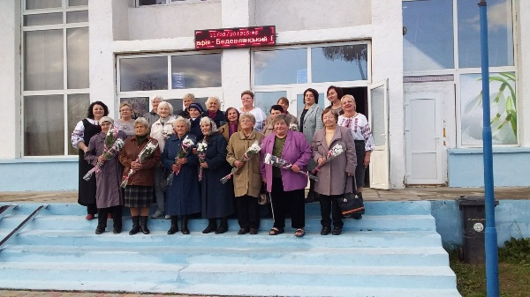
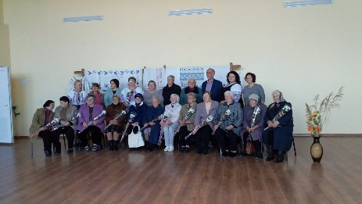
Дуже цікаво було організовано бібліотечні посиденьки «Життєвий листопад» на який було запрошено жінок, які вже не працюють , але в минулому вели активне життя, були учасниками художньої самодіяльності , хору вчителів і є шанованими в селі людьми . Разом із музичною школою проведено літературно – музичну годину «Найрідніші для нас матері ».
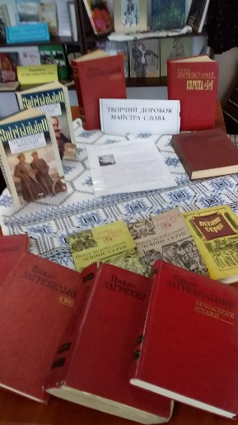
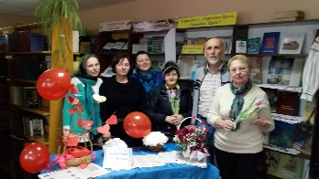
Цікавим заходом порадували користувачів на рандеву з місцевим поетом Рішко І.М під назвою «Поезії сила чарівна » на якому звучали вірші , пісні автора на музику викладача ДШМ Н.І Тиводар
У 2019 році відзначено ювілейні дати письменників :
- Виставка – портрет «Сівач доброго , мудрого , вічного» до 140 річчя В.Васильченка
- «Син зачарованої Десни » до 125 річчя О.Довженка ;
- Літературні години :
- «Життя , як подвиг » до 170 річчя Мирного ;
- «Ні слова про спокій» до 130 річчя О.Вишні ;
- «Піснетворець. Патріот. Пророк» до 250 річчя І.Котляревського ;
До 110 річчя з дня народження Богдана –Ігоря Антоновича було організовано літературне читання «Поетичний всесвіт Богдана – Ігоря Антоновича» . Краєзнавство посідає один з найголовніших напрямів роботи у бібліотеці .

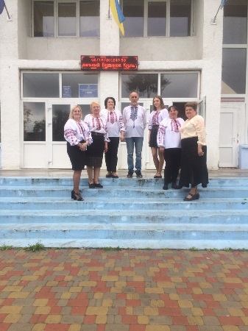
Всі документи про село і його людей , зібрано на краєзнавчій виставці
Процес взаємодії туризму та бібліотек останнім часом набирає все ширшого значення для місцевої громади.
Розповідаю про краєзнавчо-інформаційний потенціал , що знаходиться в бібліотеці, розроблено краєзнавчо – туристичний маршрут , виготовлено буклет «Туризм та відпочинок с. Бедевля » , зібраний матеріал на слайдах «Мальовниче село Бедевля».
Краєзнавчий фонд розкритий тематичними полицями:
- «Духовні скарби краю»;
- «Тячівщина туристична»;
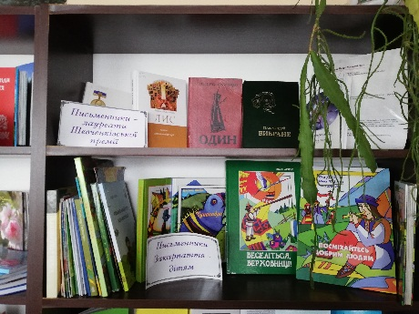
- «Письменники Закарпаття - лауреати Шевченківської премії»;
- «Письменники Закарпаття - дітям»;
- «Тячівщина літературна »;
Доповнює краєзнавчий фонд виставка з експонатами «Світ дивної старовини»
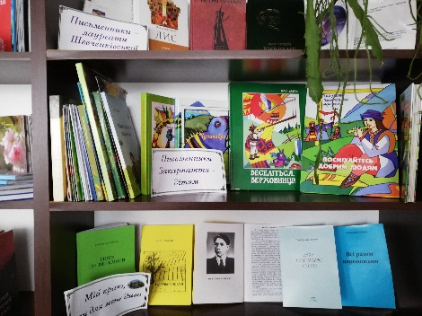
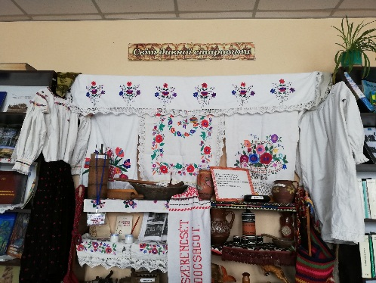
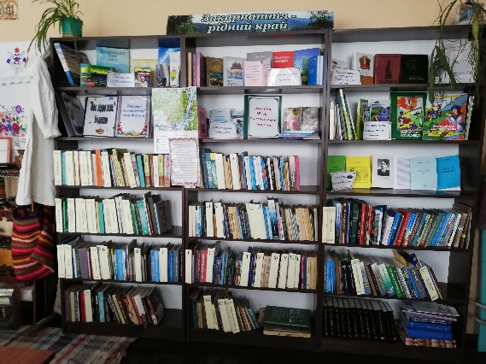

V
Інформаційна, довідково-бібліографічна робота
Сьогодні найбільш поширеною та важливою послугою бібліотеки є своєчасне та якісне надання інформації . В умовах впровадження комп’ютерної технології не втратив свого значення і традиційний довідково – бібліографічний апарат .
Довідково – бібліографічний фонд , карткові каталоги та картотеки , які для бібліотеки є основним джерелом інформування . В бібліотеці є стенд «Інформація для вас » де можна знайти як оформити субсидію, отримання фінансової допомоги на утримання худоби , пошук роботи та інше.
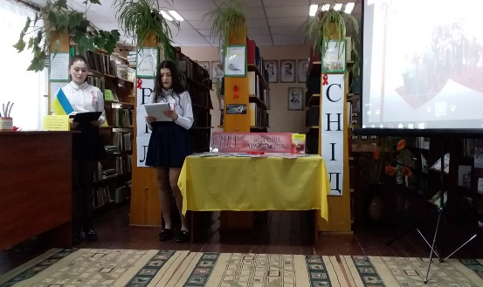
Картотеки та каталоги звільнені від застарілих матеріалів та розпочато роботу над новою розстановкою за таблицями УДК. З метою популяризації української мови , літератури , культурно – патріотичне виховання , проведено інформаційні години :
- «Калейдоскоп цікавих фактів» (до дня Європи в Україні);
- «Фольклорні обереги України » ;
- «Знаємо та реалізуємо свої права »(до дня прав людини );
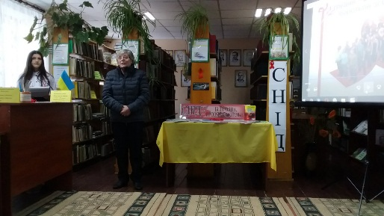
Для юнацтва проведено годину корисних порад «СНІД– проблема , що стосується кожного» з участю лікаря Сорока К.Ю та працівників районної бібліотеки . Зроблено аналіз скриньки відгуків та пропозицій «Прислухаємось до думки читача» . Жахливі сторінки голодомору були висвітлені на бібліографічному огляді «Нетлінні сторінки історії». Для нових користувачів бібліотеки проводжу урок-екскурсію «Інформаційні лабіринти сучасної бібліотеки»

VII.
Формування і збереження бібліотечного фонду
Одним з головних напрямків роботи бібліотеки є якісне формування фондів . Вся література яка надходить до бібліотеки проходить індивідуальний та сумарний облік. В 2019 році бібліотека отримала примірників книг та періодичних видань .
Протягом року здійснювала очистку книжкового фонду від застарілої та зношеної літератури . З року в рік бібліотечний фонд зменшується , вибуття зношеної літератури не супроводжується її оновленням.
З боржниками веду бесіди «Поверни книгу до бібліотеки», та нагадую по телефону.
Постійно здійснюємо санітарно-гігієнічні заходи по збереженню бібліотечного фонду та для комфортних затишних умов користувача.
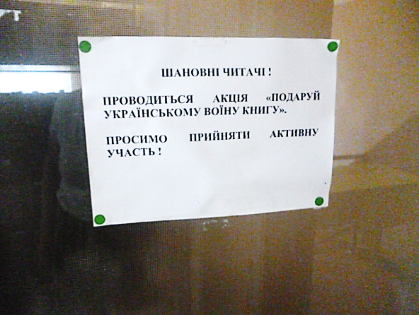
Протягом року проведено акції «Подаруй бібліотеці книгу», до яких підключились користувачі бібліотеки.

Зав. бібліотекою: Пастернак П.М

